метод изучения напряженно-деформированного состояния и накопления поврежденности компонентов волокнистого композита в процессах обработки давлением

Бывальцев С.В., Залазинский А.Г.
Екатеринбург, Россия

Разработан метод изучения напряженно-деформированного состояния и накопления поврежденности компонентов волокнистого композита в процессах обработки давлением. Метод основывается на обработке экспериментальных образцов шлифов, выполненных перпендикулярно течению металла в очаге пластической деформации (рисунок 1).
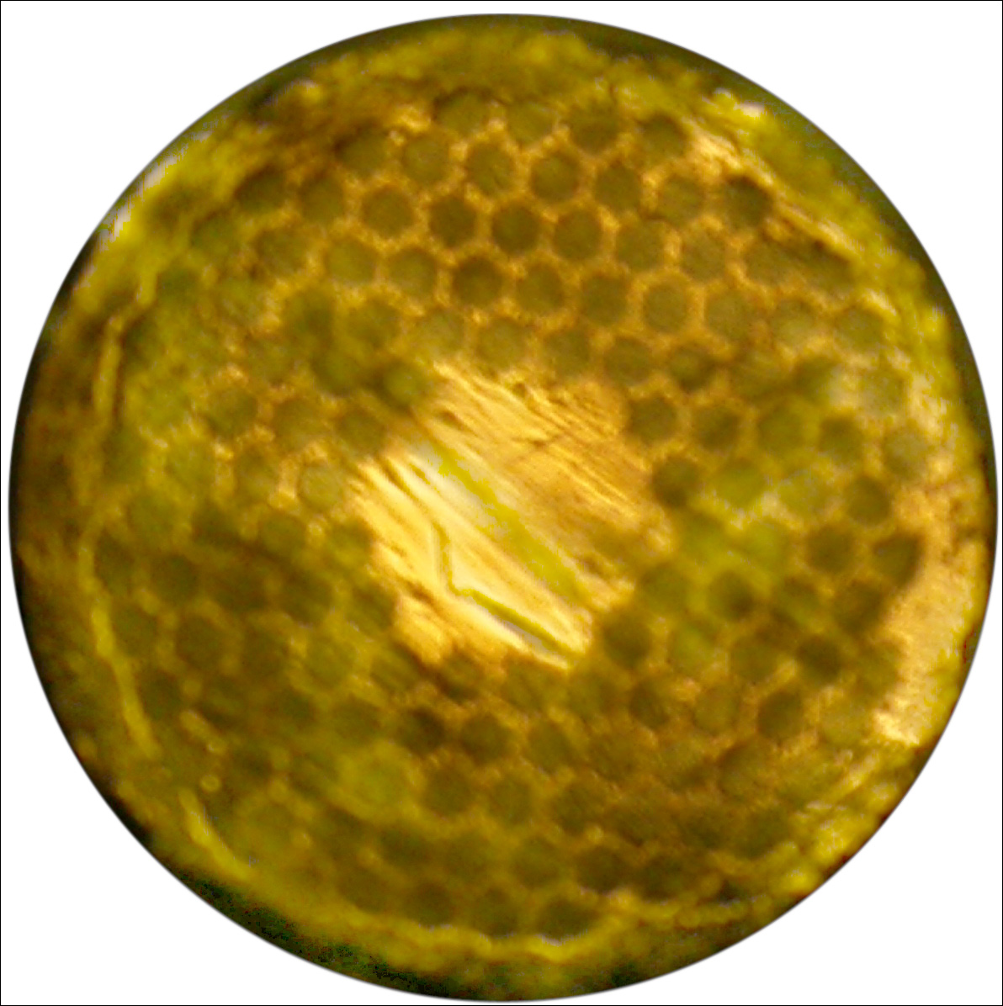
Для автоматизации обработки данных разработан пакет программ SHLIFF, использующий возможности системы компьютерной математики MATLAB [1].
Разработанный метод кратко можно представить из последовательности следующих этапов:
- Получение образца композитного материала, включающего очаг пластического деформирования;
- Получение поперечных шлифов образца через заданное расстояние;
- Оцифровка шлифов – ввод снимков в компьютер и их первичная обработка;
- Получение аналитических зависимостей и расчет напряженно-деформированного состояния и накопленной поврежденности.
Рисунок 1. Общий вид шлифа
композитного материала

Третий этап разбивается на следующие шаги:
- Загрузка снимка из файла в переменные среды MATLAB и отображение на экране;
- Разложение изображения на цветовые каналы RGB и в оттенки серого;
- В связи с большой неопределенностью разложения обработанного изображения применяем возможности пакетов Fuzzy Logic Toolbox и Neural Network Toolbox. Применение нейро-нечеткой адаптивной сети позволяет разделить изображение на волокна и основу;
- Для выделения опорных точек волокон композита на обработанном изображении используем встроенные функции пакета обработки изображений Image Processing Toolbox.
- Производим необходимые расчеты.
В результате работы данного пакета программ для каждого снимка составляется структура данных, включающая информацию и каждом волокне композита. Для дальнейшей обработки данных и получения аналитических зависимостей применяется следующая методика: 1) Вычисляются линии тока для материала композита; 2) Составляются аналитические зависимости для расчета линий тока; 3) Проводятся необходимые расчеты.
Из анализа результатов обработки первичных данных сделан вывод, что при выдавливании композита волокнистого строения происходит неоднородная деформация. Разработан метод ее измерения и выполнена ее оценка.

Литература
1. А.Г. Залазинский, С.В. Бывальцев. Программный комплекс для реализации экспериментально-аналитического метода моделирования процессов деформации металлических заготовок. Журнал “Вестник компьютерных и информационных технологий”. 2006, №11. С. 46-51.

